**禁毒广覆盖 宣传进家园**

自禁毒工作全面开展以来，古固寨镇全面落实禁毒工作，以党建为引领，凝聚全镇党员干部群众力量，积极探索“党建＋禁毒”的工作模式，以狠抓“组织保障、禁毒宣传、摸排整治”为着力点，把禁毒工作向纵深推进，奋力打造无毒、和谐的“绿色家园”。

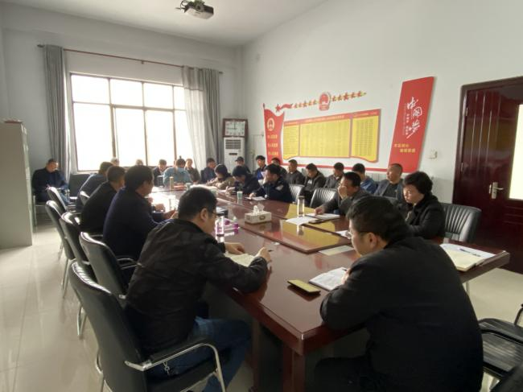

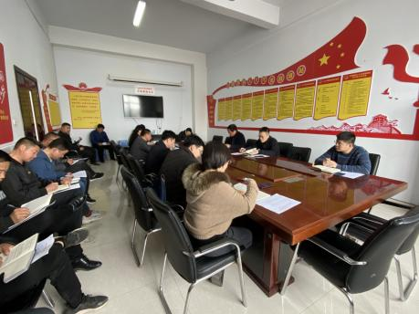

坚持以党建引领，抓好组织保障，构建共治共享格局。古固寨镇始终坚持以党建为引领，结合“党史学习教育”活动，将禁毒工作与党建工作、意识形态、普法教育有机融合。

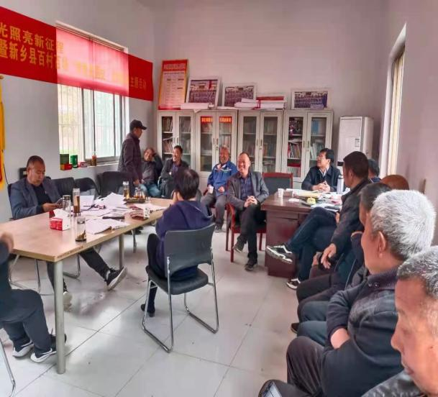

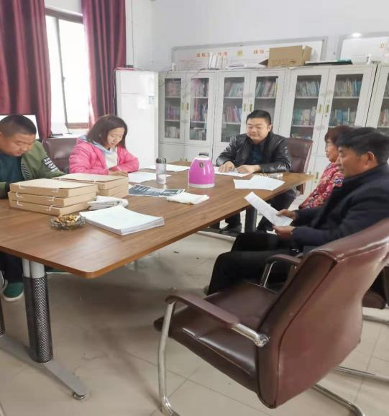

整合有效资源，按照“横向到边、纵向到底”和分级包抓的原则，构建“网中有格、格中有人、人尽其责”的长效禁毒网格化管理体系，科学划分网格，严格落实工作责任。

贯彻禁种铲毒，加大辖区内部毒品原植物检查工作。当前，正值罂粟等毒品原植物挂果的季节，为有效防范、打击种植毒品原植物违法行为，古固寨镇、村干部深入田间地头、闲置院落、树林菜地等重点区域进行实地检查，对全镇毒品原植物开展地毯式排查，做到发现一株，铲除一株，有效稳定全镇社会环境，努力实现辖区毒品原植物“零种植”的目标。

